HQ270 型双通道低噪声精密运算放大器 数据手册

1 概述

1.1 产品特性
u 极低噪声：最大 5nV/ @1kHz（F 级）
u 出色的输入失调电压：最大 150uV（F 级），最大 250uV（G 级）
u 低失调电压漂移：最大 2uV/℃（F 级），最大 3uV/℃（G 级）
u 极高增益：最小 1000V/mV（F 级），最小 750V/mV（G 级）
u 优秀的共模抑制：最小 100dB（F 级），最小 90dB（G 级）
u 压摆率：最小值 1.7V/us
u 增益带宽积：典型值 8MHz

1.2 产品说明
HQ270 是一款高性能单片双通道运算放大器，具有极低的电压噪声，在 1kHz 时为
5nV/ 。HQ270 失调电压低于 150uV ，失调漂移低于 2uV/℃ 。在 10kΩ负载下，HQ270 开环增益超过 1*106 ，即使在高增益应用中，也能确保卓越的增益精度和线性度。输入偏 置电流低于 40nA，减少了由信号源电阻引起的误差。HQ270 的 CMRR 超过 100dB，PSRR 小于 5.6uV/V ，显著减少了由于地面噪声和电源波动引起的误差。HQ270 单位增益稳定， 增益带宽积为 8MHz ，压摆率大于 1.7V/us。
HQ270 提供了优秀的放大器匹配，这对于诸如多增益块、低噪声仪器放大器、双缓冲 器和低噪声有源滤波器等应用非常重要。

1.3 原理图
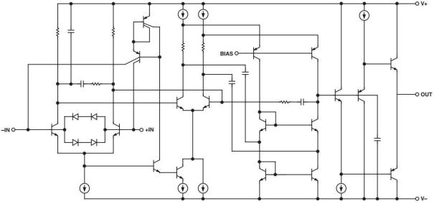

图 1 原理示意图

2 引脚排列

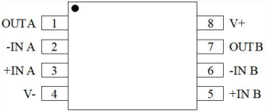

引出端序号 | 引出端符号 | 引出端功能 | 引出端序号 | 引出端符号 | 引出端功能
1 | OUT A | 输出 A | 5 | +IN B | 正相输入 B
2 | -IN A | 反相输入 A | 6 | -IN B | 反相输入 B
3 | +IN A | 正相输入 A | 7 | OUT B | 输出 B
4 | V- | 电源负端 | 8 | V+ | 电源正端
图 2 HQ270 引脚排列示意图


HQ270 数据手册 V1.0

3 电气参数

3.1 绝对最大额定值
表 1

参数 | 符号 | 额定值 | 单位
电源电压 | VS | ±18 | V
差分输入电压 | VID | ±1 | V
差分输入电流 | IID | ±25 | mA
输入电压 | VI | Vs | V
存储温度范围 | TSTG | ﹣65~﹢ 150 | ℃
引脚耐焊温度(10 秒) | Th | 260 | ℃
ESDS（HBM） | VESD | 500 | V

3.2 推荐工作条件
表 2

参数 | 符号 | 额定值 | 单位
电源电压 | VS | ±15 | V
工作温度范围 | TA | ﹣55~﹢ 125 | ℃

3.3 电气规格
除另有规定外，VS=±15V ，TA=25℃:

表 3 电特性

参数 | 符号 | 条件 | HQ270F |  |  | HQ270G |  |  | 单位
参数 | 符号 | 条件 | 最小值 | 典型值 | 最大值 | 最小值 | 典型值 | 最大值 | 单位
输入失调电压 | VOS |  | - | - | 150 | - | - | 250 | μV
输入失调电压 | VOS | ﹣55℃≤TA≤﹢ 125℃ | - | - | 275 | - | - | 400 | μV
输入失调电流 | IOS | VCM=0V | - | - | 15 | - | - | 20 | nA
输入失调电流 | IOS | VCM=0V，  ﹣55℃≤TA≤﹢ 125℃ | - | - | 40 | - | - | 50 | nA
输入偏置电流 | IIB | VCM=0V | - | - | 40 | - | - | 60 | nA
输入偏置电流 | IIB | VCM=0V，  ﹣55℃≤TA≤﹢ 125℃ | - | - | 70 | - | - | 80 | nA
输入电压范围 | IVR | ﹣55℃≤TA≤﹢ 125℃ | ±12 | - | - | ±12 | - | - | V

表 3 电特性（续）

参数 | 符号 | 条件 | HQ270F |  |  | HQ270G |  |  | 单位
参数 | 符号 | 条件 | 最小值 | 典型值 | 最大值 | 最小值 | 典型值 | 最大值 | 单位
大信号电压增益 | AVO | VO=±10V ，RL= 10kΩ , | 1000 | - | - | 750 | - | - | V/mV
大信号电压增益 | AVO | VO=±10V ，RL= 10kΩ , ﹣55℃≤TA≤﹢ 125℃ | 600 | - | - | 400 | - | - | V/mV
大信号电压增益 | AVO | VO=±10V ，RL=2kΩ , | 500 | - | - | 350 | - | - | V/mV
大信号电压增益 | AVO | VO=±10V ，RL=2kΩ , ﹣55℃≤TA≤﹢ 125℃ | 300 | - | - | 225 | - | - | V/mV
共模抑制比 | CMRR | VCM=±11V | 100 | - | - | 90 | - | - | dB
共模抑制比 | CMRR | VCM=±11V，  ﹣55℃≤TA≤﹢ 125℃ | 94 | - | - | 90 | - | - | dB
电源电压抑制比 | PSRR | VS=±5.5V~ ±18V， | - | - | 5.6 | - | - | 6 | μV/V
电源电压抑制比 | PSRR | VS=±5.5V~ ±18V，  ﹣55℃≤TA≤﹢ 125℃ | - | - | 10 | - | - | 15 | μV/V
电源电流 | ISY | 空载 | - | - | 7.5 | - | - | 7.5 | mA
电源电流 | ISY | 空载，  ﹣55℃≤TA≤﹢ 125℃ | - | - | 8.2 | - | - | 8.2 | mA
输出电压幅度 | VO | RL≥2kΩ ,  ﹣55℃≤TA≤﹢ 125℃ | ±12 | - | - | ±12 | - | - | V
压摆率 | SR |  | 1.7 | - | - | 1.7 | - | - | V/μs
增益带宽积 | GBP |  | - | 8 | - | - | 8 | - | MHz
增益带宽积 | GBP | ﹣55℃≤TA≤﹢ 125℃ | - | 6 | - | - | 6 | - | MHz
信道间距 | CS | Vo=±20Vp-p ，f0= 10Hz | 125 | - | - | - | 175 | - | dB
输入失调电压温漂 | TC VOS | ﹣55℃≤TA≤﹢ 125℃ | - | - | 2 | - | - | 3 | μV/℃
输入电容 | CIN |  | - | 3 | - | - | 3 | - | pF
输入电阻(差模) | RINDM |  | - | 0.4 | - | - | 0.4 | - | MΩ
输入电阻(共模) | RINCM |  | - | 20 | - | - | 20 | - | GΩ
建立时间 | ts | Av=+1 ，10V Step to 0.01% | - | 5 | - | - | 5 | - | μs
输入电压噪声 | en p-p | 0. 1Hz 至 10Hz | - | - | 200 | - | 80 | - | nVp-p
输入电压噪声密度 | en | fo=10H | - | - | 6.5 | - | 3.6 | - | nV/ -Hz
输入电压噪声密度 | en | fo=100Hz | - | - | 5.5 | - | 3.2 | -
输入电压噪声密度 | en | fo=1kHz | - | - | 5.0 | - | 3.2 | -
输入电流噪声密度 | in | fo=10Hz | - | 1. 1 | - | - | 1.1 | - | pA/ -Hz
输入电流噪声密度 | in | fo=100Hz | - | 0.7 | - | - | 0.7 | -
输入电流噪声密度 | in | fo=1kHz | - | 0.6 | - | - | 0.6 | -

3.4 特性曲线
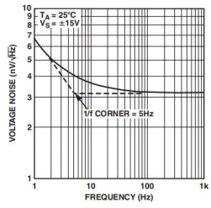

图 3 电压噪声密度与频率关系
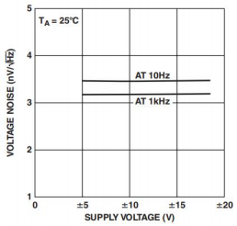

图 4 电压噪声密度与电源电压关系
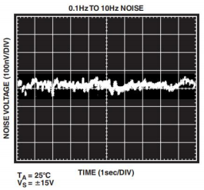

图 5 0. 1Hz-10Hz 输入电压噪声

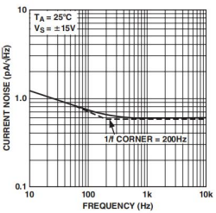

图 6 电流噪声密度与频率关系
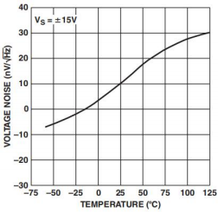

图 7 输入失调电压与温度关系
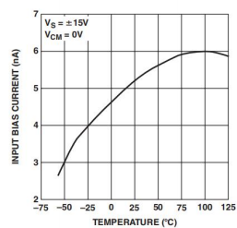

图 8 输入偏置电流与温度关系

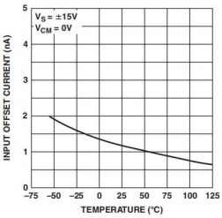

图 9 输入失调电流与温度关系
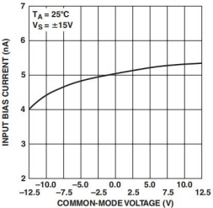

图 10 输入偏置电流与共模电压关系
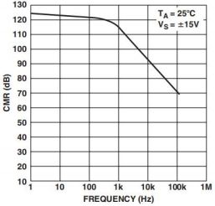

图 11 CMR 与频率关系

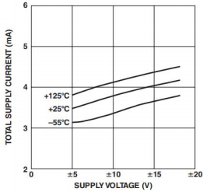

图 12 总电源电流与电源电压关系
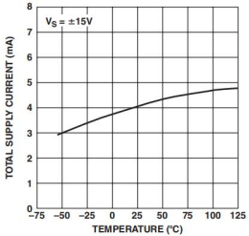

图 13 总电源电流与温度关系
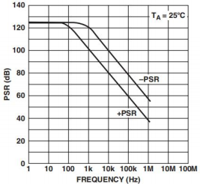

图 14 PSR 与频率关系

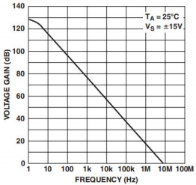

图 15 开环增益与频率关系
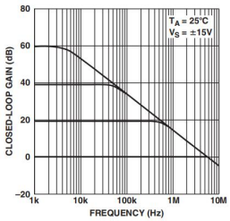

图 16 闭环增益与频率关系
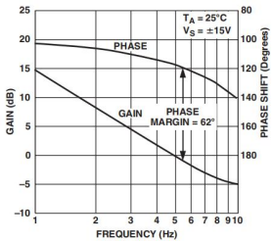

图 17 开环增益相移与频率关系

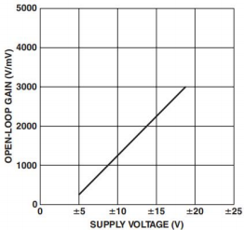

图 18 开环增益与电源电压关系
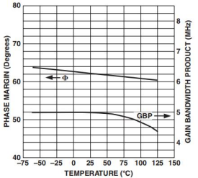

图 19 增益带宽相位裕度与温度关系
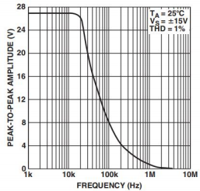

图 20 最大输出摆幅与频率关系

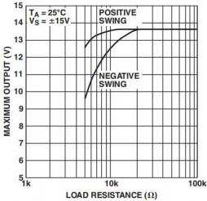

图 21 最大输出电压与负载电阻关系
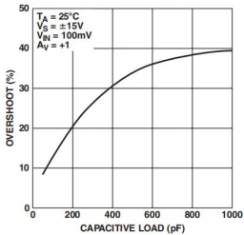

图 22 小信号超调与电容负载关系
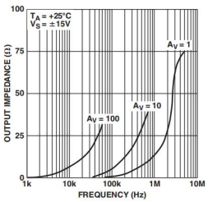

图 23 输出阻抗与频率关系

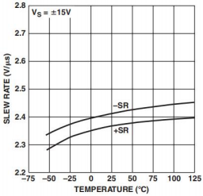

图 24 压摆率与温度关系
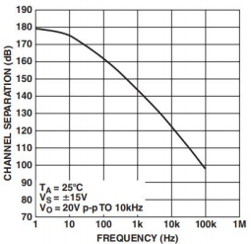

图 25 信道分离与频率关系
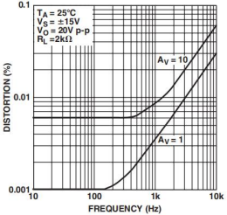

图 26 总谐波失真与频率关系

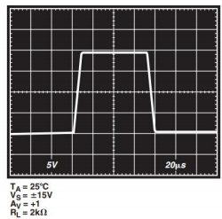
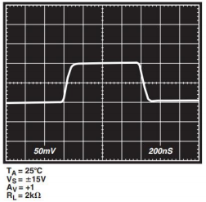
图 27 大信号瞬态响应 图 28 小信号瞬态响应

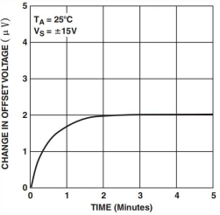

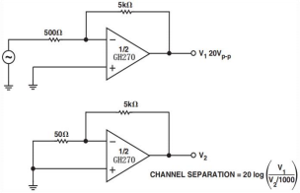

图 29 预热失调电压漂移 图 30 信道分离测试电路
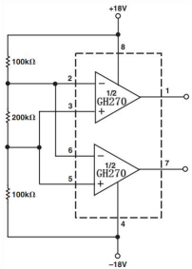

图 31 老化测试电路

4 应用信息

4.1 电压和电流噪声
HQ270 是一个低噪声的双通道运算放大器，其典型的电压噪声仅为 3.2nV/ @1kHz。 HQ270 的低噪声特性是通过在高集电极电流下操作输入晶体管来实现的，因为电压噪声与 集电极电流的平方根成反比。然而，电流噪声与集电极电流的平方根成正比。因此，HQ270 出色的电压噪声性能以牺牲电流噪声性能为代价，这对于低噪声放大器来说是正常的。为 了在电路中获得最佳的噪声性能，理解电压噪声(en) 、电流噪声(in)和电阻噪声(et)之间的关 系是至关重要的。

4.2 总噪声和源极电阻
运算放大器的总噪声可以通过此公式计算：
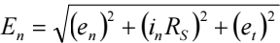
其中：
En 为总输入参考噪声；
en 为运算放大器电压噪声； in 为运算放大器电流噪声；
et 为源电阻热噪声； RS 为源极电阻。
总噪声指的是输入和输出端放大后的噪声之和。图 32 显示了 1kHz 时的总噪声与源电 阻之间的关系。对于 RS<1kΩ时，总噪声由 HQ270 的电压噪声主导。当 RS 超过 1kΩ时，总 噪声增加，并主要由电阻噪声而不是由 HQ270 的电压或电流噪声控制。当 RS 超过 20kΩ 时，HQ270 的电流噪声成为总噪声的主要来源。

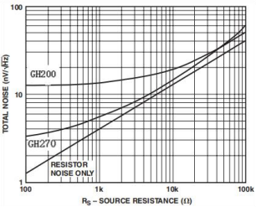
图 32 在 1kHz 下总噪声与源极电阻的关系
(包括电阻噪声)

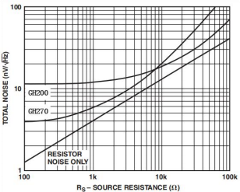
图 33 在 10Hz 下总噪声与源极电阻的关系
(包括电阻噪声)

图 33 还显示了在 10Hz 时总噪声和源电阻之间的关系。因为电流噪声与频率的平方根 成反比，所以总噪声的增加速度比图 32 所示的更快。在图 33 中，当 RS>5kΩ时，HQ270 的电流噪声为主要噪声。从图 32 和图 33 可以看出，为了减少总噪声，源电阻必须保持 在最小值。在具有高源电阻的应用中，电流噪声比 HQ270 更低的 HQ200 将提供更低的总 噪声。
图 34 显示了在 0. 1Hz 到 10Hz 范围内的峰-峰噪声与源电阻的关系。同样，在 RS 值较 低时，HQ270 的电压噪声是峰-峰噪声的主要来源。随着 RS 增加，电流噪声是主要来源。 HQ270 和HQ200 之间的峰-峰噪声交叉点在 RS= 17kΩ。表 4 列出了一些信号源的典型源电
阻，以作为参考。
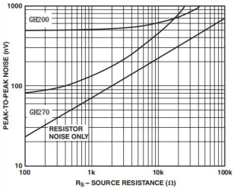
图 34 峰-峰噪声（0. 1Hz~10Hz）与源极电阻的关系(包括电阻噪声)

表 4

器件 | 源阻抗 | 注释
应变计 | <500Ω | 通常用于低频应用。
磁头，麦克风 | <1500Ω | 当使用直接耦合时，低 IB 对于减少自磁化问题 非常重要。HQ270 的 IB 可以忽略。
磁性唱机盒带 | <1500Ω | 直接耦合应用中对低 IB 的类似需求。HQ270 不 会带来任何自磁化问题。
线性可变差动变压器 | <1500Ω | 用于坚固的伺服反馈应用。带宽为 400Hz 至 5kHz。

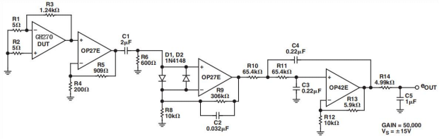

图 35 峰-峰电压噪声测试电路（0. 1Hz~10Hz）

4.3 噪声测量之峰-峰电压噪声
图 35 中的电路是测量峰-峰值电压噪声的测试电路。要在 0. 1Hz 到 10Hz 范围内测量 HQ270 的 200nV 峰峰噪声规范，必须遵守以下预防措施：
1 。该设备必须预热至少 5 分钟。如预热漂移曲线所示，由于通电后芯片温度的升高， 偏移电压通常会改变 2uV。在 10 秒的测量间隔内，这些温度引起的效应可以超过几十纳伏。
2. 出于类似的原因，该设备必须很好地屏蔽气流。屏蔽也可以尽量减少热电偶效应。
3. 在设备附近的突然运动也可以“馈通” ，以增加观察到的噪声。
4. 测量 0. 1Hz 至 10Hz 噪声的测试时间不得超过 10 秒。如图 36 中的噪声测试电路频 率响应曲线所示，0. 1Hz 角仅由一个极点定义。10 秒的测试时间作为一个额外的极点，以 消除来自 0. 1Hz 以下频带的噪声来源。

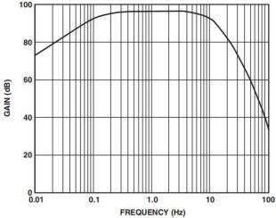
图 36 0. 1Hz 至 10Hz 峰-峰电压噪声测试电路频率响应
5. 在测量大量单元上的噪声时，建议进行噪声-电压-密度测试。10Hz 的噪声电压密 度将与 0. 1Hz 至 10Hz 峰-峰的噪声读数很好地相关联，因为这两个结果都是由白噪声和 1/f 角频率的位置决定的。
6. 电源应通过旁路良好的低噪声电源提供给测试电路，例如电池。这将最小化通过 放大器电源引脚引入的输出噪声。

4.4 噪声测量之噪声电压密度
图 37 中的电路显示了一种快速、可靠的测量双通道运算放大器噪声电压密度的方法。 第一个放大器是单位增益，最终放大器的同相增益为 101 。由于每个放大器的噪声电压是 不相关的，它们以均方根的方式增加以产生：
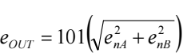
HQ270 是一个带有两个相同放大器的单片器件。每个放大器的噪声电压密度将匹配， 给出：
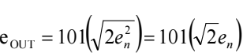
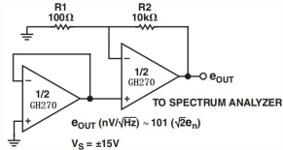

图 37 噪声电压密度测试电路

4.5 噪声测量之电流噪声密度
图 38 所示的测试电路可用于测量电流噪声密度。电压输出与电流噪声密度的公式为：
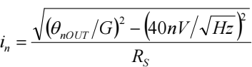
其中：增益 G 为 10000 ，源极电阻 Rs 为 100kΩ。
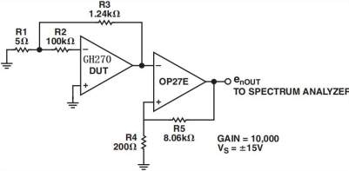

图 38 电流噪声密度测试电路

4.6 驱动容性负载和供电电源的考虑事项
HQ270 单位增益稳定，能够驱动大的电容负载而不振荡。尽管如此，强烈推荐使用良 好的电源旁路设计。适当的电源旁路可以减少由电源线噪声引起的问题，并提高 HQ270 的电容负载驱动能力。在标准的反馈放大器中，放大器的输出电阻与负载电容结合，形成 一个低通滤波器，在反馈网络中增加了相移，降低了稳定性。图 39 显示了一个可以消除 这种影响的简单电路。增加的组件 C1 和 R3 ，使放大器与负载电容隔离，并提供额外的稳 定性。图 39 中所示的 C1 和 R3 的值，与 HQ270 一起使用时，负载电容高达 1000pF。
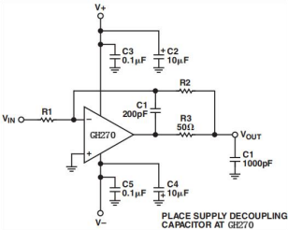

图 39 驱动大的容性负载

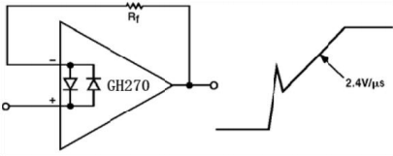

图 40 脉冲动作

4.7 单位增益缓冲区应用
当 Rf≤100Ω和输入由一个快速、大的信号脉冲(>1V)驱动时，输出波形将如图 40 所示。 在输出的快速馈通部分中，输入保护二极管有效地使输出短路到输入端，信号发生器将抽 取仅受输出短路保护限制的电流。对于 Rf≥500Ω , 输出能够满足当前的要求(在 10V 时
IL≤20mA)；放大器将保持在其工作模式，并将发生平滑的转换。当 Rf>3kΩ时，Rf 和放大 器输入电容（3pF)）产生的极点会产生额外的相移并降低相位裕度。与 Rf 并联一个小电容 器(20pF 到 50pF)有助于解决这个问题。

4.8 低相位误差放大器
图 41 所示的简单放大器利用了一个单片双运算放大器和几个电阻，与传统的放大器 设计相比，大大减少了相位误差。在给定的增益下，指定相位精度的频率范围比标准的单 运放放大器大。低相位误差放大器通过在 A1 的反馈回路中的运算放大器 A2 的响应来进行 二阶频率补偿。两个运算放大器必须在频率响应上非常匹配。在低频时，A1 反馈回路迫使 V2/(K1+1)=VIN。A2 反馈回路迫使 VO/(K1+1)=V2/(K1+1)，产生 VO/VIN=K1+1 的整体传递函 数。直流增益由输出端 VO 处的电阻分频器决定，而不受 A2 周围的电阻分频器的直接影响。 注意，与传统的单运放放大器一样，直流增益仅由电阻比设置。低相位误差放大器的最小 增益为 10。

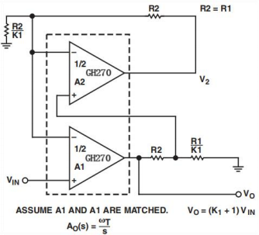

图 41 低相位误差放大器
图 42 比较了低相位误差放大器与传统的单运放放大器和级联两级放大器的相位误差 性能。低相位误差放大器显示出更低的相位误差，特别是对于 /βT < 0. 1的频率。例如， 对于单个运算放大器放大，相位误差为﹣0.1°发生在0.002 /βT 时，而对于低相位误差放 大器，相位误差为0. 11 /βT 。
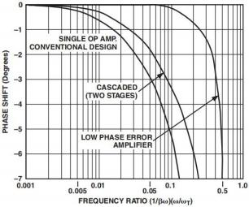
图 42 相位误差比较

4.9 五波段低噪声立体图形均衡器
图 43 所示的图形均衡器电路在 5 波段范围内提供 15dB 的升压或削减。3V rms 输入 在 20kHz 带宽上的信噪比优于 100dB 。较大的电感可以用有源电感代替，但这会降低信噪 比。

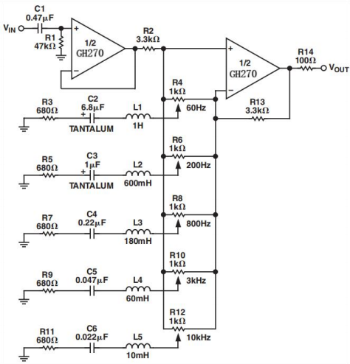

图 43 五波段低噪声图形均衡器

4.10 数字平移控制
图 44 使用了一个 DAC8221 ，双通道 12-bit CMOS DAC 来在两个通道之间平移信号。 一个通道由 DAC A 的电流输出驱动 HQ270 的一半而形成。另一个通道由 DAC A 的互补 输出电流形成，通常通过 AGND 引脚流向地面。这个互补电流被 HQ270 的另一半转换为 电压，它也在虚拟地面上保持 AGND 。通过使用 DAC8221 内部的反馈电阻，消除了由于 内部 DAC 阶梯电阻与电流对电压反馈电阻不匹配而产生的增益误差。只有 DAC A 通过一 个信号；DAC B 提供第二个反馈电阻。在不连接 VREF B 的情况下，使用 RFB B 的电流-电 压转换器是准确的，不受到达 DAC B 的数字数据的影响。在 20Hz 到 20kHz 的音频范围内， 数字平移控制的失真小于 0.002% 。图 45 显示了一个 1kHz 的输入信号和一个应用于 DAC 数据输入的数字斜坡的互补输出。

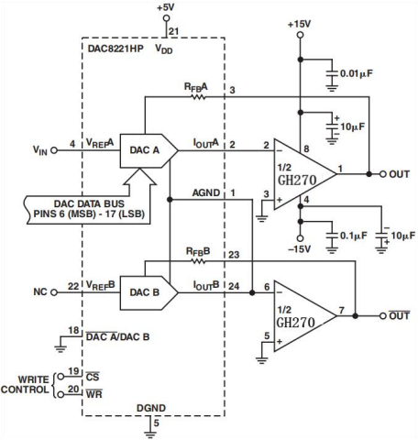

图 44 数字平移控制电路

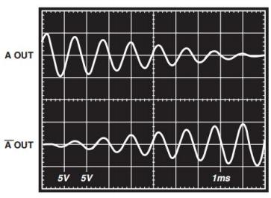
图 45 数字平移控制输出

4.11 双可编程增益放大器
双通道 HQ270 和 DAC8221 ，一个双通道 12-bit CMOS DAC ，可以组合形成一个节省 空间的双可编程放大器。DAC 上的数字代码易于由微处理器设置，它决定了内部反馈电阻 和 DAC 阶梯提供给运放器反馈回路的电阻之间的比率。每个放大器的增益为：
VOUT 4096
= -
VIN n
其中 n 等于 DAC 中出现的 12-bit 数字代码的十进制等效值。如果在 DAC 上出现的数 字代码由全零组成，则反馈回路将打开，导致运放器输出饱和。与 DAC 反馈回路并联的 20MΩ电阻消除了这个问题，而增益精度只降低了很小一点。
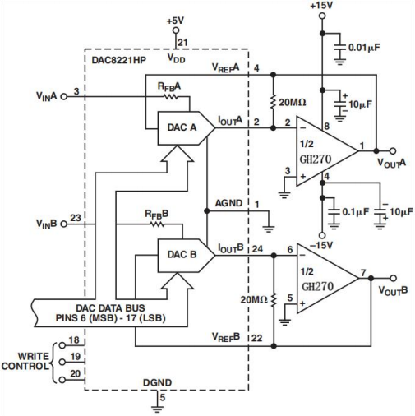

图 46 双可编程增益放大器

5 封装信息

5.1 C-SOP8 封装外形及尺寸

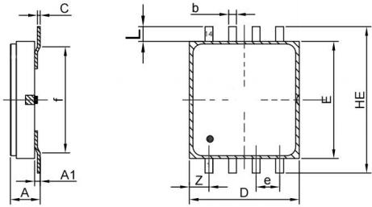

符号 | 尺寸 |  |  |  | 符号 | 尺寸
符号 | 最小值 | 公称值 | 最大值 | 单位 | 符号 | 最小值 | 公称值 | 最大值 | 单位
A | 1.50 | 1.70 | 1.90 | mm | Z | 1.00 | 1.10 | 1.20 | mm
A1 | 0.20 | 0.40 | 0.60 | mm | D | 5.79 | 6.00 | 6.21 | mm
b | 0.35 | 0.40 | 0.45 | mm | E | 6.19 | 6.40 | 6.61 | mm
c | 0.10 | 0.15 | 0.20 | mm | HE | 7.80 | 8.00 | 8.20 | mm
e | 1.22 | 1.27 | 1.32 | mm | L | 0.70 | 0.80 | 0.90 | mm
f | 5.50 | 5.80 | 6.10 | mm | - | - | - | - | -
图 47 C-SOP8 封装外形及尺寸示意图

5.2 C-DIP8 封装外形及尺寸

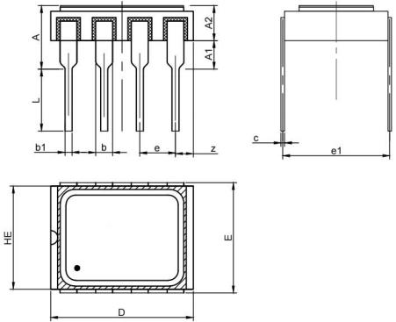

符号 | 尺寸 |  |  |  | 符号 | 尺寸
符号 | 最小值 | 公称值 | 最大值 | 单位 | 符号 | 最小值 | 公称值 | 最大值 | 单位
A | 4.43 | 4.53 | 4.63 | mm | D | 10.00 | 10.16 | 10.20 | mm
A1 | 1.40 | 2.00 | - | mm | E | 7.72 | 7.87 | 8.02 | mm
A2 | 2.40 | 2.50 | 2.60 | mm | HE | 7.27 | 7.37 | 7.47 | mm
b | 1.15 | 1.20 | 1.25 | mm | L | 4.40 | 4.50 | 4.60 | mm
b1 | 0.45 | 0.50 | 0.55 | mm | e1 | 7.52 | 7.62 | 7.72 | mm
c | 0.20 | 0.25 | 0.30 | mm | z | 1.17 | 1.27 | 1.37 | mm
e | 2.49 | 2.54 | 2.59 | mm | - | - | - | - | -
图 48 C-DIP8 封装外形及尺寸示意图

6 订购指南

订货型号 | 温度范围 | 质量等级 | 封装形式
HQ270F | -55℃至 +125℃ | GJB 597B -B 级 | C-SOP8
HQ270G | -55℃至 +125℃ | GJB 597B -B 级 | C-SOP8
HQ270FM | -55℃至 +125℃ | GJB 597B -B 级 | C-DIP8
HQ270GM | -55℃至 +125℃ | GJB 597B -B 级 | C-DIP8

